**2. 8. 2003 Ordinácia novokňazov, Rožňava**

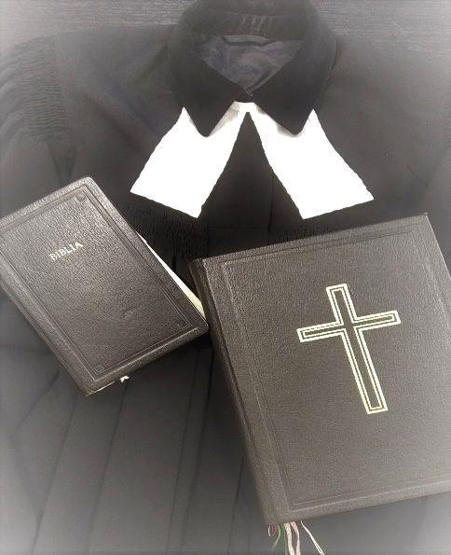*„Ja, Eva Bašková, prisahám živému Pánu Bohu: Otcovi, Synovi a Duchu Svätému, blahoslavenej a nerozdielnej Trojici Svätej, že podľa svojho najlepšieho vedomia a svedomia budem plniť povolanie a poslanie evanjelického kňaza, ako ma k tomu zaväzuje Božie slovo*

*a ukladá mi to Cirkevná ústava....“*

Bolo to pred dvadsiatimi rokmi,

keď som slávnosťou vysvätenia za kňaza vstúpila do služby

na vinici Pánovej, v ktorej z Božej milosti

môžem stáť až dodnes.

Chcem si túto jedinečnú udalosť pripomenúť uprostred nášho zborového spoločenstva, preto si Vás dovoľujem pozvať na slávnostné Služby Božie

s Večerou Pánovou v nedeľu **3.9. 2023 o 9.00**

v našom evanjelickom chráme Božom v Topoľčanoch. Zvesťou Slova Božieho poslúži brat emeritný biskup Igor Mišina, ktorý bol jedným z tých, ktorí ma do kňazskej služby ordinoval.

**V rámci Služieb Božích budú môcť tiež všetky školopovinné deti, študenti i pedagógovia prijať požehnanie do nového školského roka!!**

(Po skončení prijmite prosím pozvanie na malé občerstvenie v zborovej miestnosti.)



Teším sa na Vás!

Eva Kahanová Bašková